# CALENDARIO LITURGICO SETTIMANALE

# dal 22 Febbraio al 1 Marzo 2015

|  |  |  |
| --- | --- | --- |
| **DOM. 22**  **I Domenica di Quaresima**  All’inizio di Quaresima | 7.30  8.30  10.30  18.00 | Vincenzo e Rosa  **S. Caterina**: Tina, Piero e Leonarda / Lidovina Emilio  per tutti i parrocchiani  Fusi e Zardoni |
| **LUN. 23**  Feria | **6.30**  18.00 | **S. Messa**  Vincenzo e Rosa Biffi |
| **MAR. 24**  Feria | **6.30**  18.00 | **S. Messa**  Giorgio, Luigia, Renato e Moglie |
| **MER. 25**  Feria | **6.30**  18.00 | **S.Messa**  **S. Francesco:** Severina Spreafico Bolis |
| **GIO. 26**  Feria | **6.30**  16.00  2  18.00 | **S.Messa**  **alla Residenza Anziani:** Intenzione dell’offerente  **S. Caterina:** Giuseppe e Carolina Riva /  Giuseppe e Antonietta |
| **VEN. 27**  Feria Aliturgica | **15.00**    **18.00**  **20.30** | **Via Crucis per Anziani e Pensionati**  **Via Crucis per i Ragazzi**  **Via Crucis per Tutti** |
| **SAB. 28**  **Messe Vigiliari** | 15.00  17.00  18.00 | Confessioni  **a S. Francesco:** Redaelli Antonio / Marco Rigamonti  1  Romani Luciano / Piero Invernizzi |
| **DOM. 1**  **II Domenica di Quaresima**  Della Samaritana | 7.30  8.30  10.30  18.00 | Delfina, Mario e Antonia  **S. Caterina**: Intenzione dell’offerente  per tutti i parrocchiani  Alessandra e Giorgia / Isella Primo, Luigia e Attilio |

**CONTATTI:**

**Don Ottavio : 031650103 – 3383317106**

**Don Piero : 031696734 – 3392643705**

**Oratorio : 031650145**

**E. Mail: segreteriaparrocchiale@alice.it**

**via A. Appiani 24, 22046 Merone**

**Sito:** [**www.parrocchiadimerone.it**](http://www.parrocchiadimerone.it)

**PARROCCHIA Ss. GIACOMO e FILIPPO - MERONE**

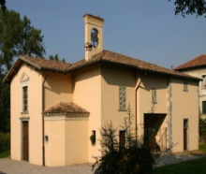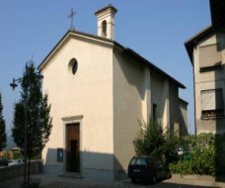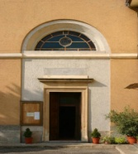

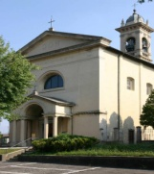

1

**22 FEBBRAIO 2015 Anno III, n° 105**

**I DOMENICA DI QUARESIMA “all’inizio di Quaresima”**

*Is 57, 15 – 58,4a: Non digiunate tra litigi e alterchi.*

*Sal 50(51): Pietà di me,o Dio, nel tuo amore.*

*2Cor4, 16b – 5,9:Se il nostro uomo esteriore si va disfacendo,quello interiore si rinnova di giorno in giorno.*

*Mt 4, 1 – 11: I quaranta giorni di digiuno osservati da Gesù.*

**Da un Vescovo per la sua diocesi, alla nostra parrocchia:**

Carissimi figli e figlie, il messaggio che vi rivolgo all’inizio di questa Quaresima 2015 non può non far riferimento innanzitutto alla gravità della situazione in cui la società ed il mondo versano oggi: dai fenomeni sempre più gravi di disintegrazione della nostra vita sociale dovuta al permanere di una crisi economica gravissima – di cui forse si intravvede qualche spiraglio positivo ma con la previsione di tempi lunghi per via della vastità del malessere che è in atto – alla situazione di assoluta precarietà in cui vive la società mondiale sotto l’urto della minaccia del fondamentalismo islamico che semina quotidianamente azioni efferate e disumane nella vita di interi popoli, spegnendo tante vite innocenti, moltissime delle quali giovani se non addirittura bambini. In ordine di tempo ricordo le [**parole, forti e accorate, di Papa Francesco**](http://www.tempi.it/papa-francesco-cristiani-copti-uccisi-isis#.VORXDbCG-6F) che è intervenuto sull’uccisione dei 21 egiziani copti, “assassinati per il solo fatto di essere cristiani”, il cui sangue “è testimonianza di fede”. Questa minaccia si sta affacciando sulla vita del nostro Paese. Tali situazioni, che generano un forte senso di precarietà, ma anche sentimenti di angoscia e paura, mi spingono a rivolgervi, all’inizio di questa Quaresima, un grande invito alla conversione. Innanzitutto la conversione dell’intelligenza e del cuore. Seguendo la vita e la missione del Signore Gesù Cristo, dobbiamo chiedergli l’umiltà con cui ha vissuto: totalmente aperto al Mistero, ogni giorno alla presenza del Padre. Noi dobbiamo imparare a vivere e a ragionare come il Signore, partecipando alla vita della Chiesa e vivendo la Quaresima come occasione che consente ad ogni persona, ad ogni cristiano, di maturare integralmente nella sua identità cristiana e umana. Non c’è fede senza dipendenza. Non c’è fede senza obbedienza. Non c’è fede senza assumere come criterio per affrontare la vita, personale e sociale, quei criteri che nascono dalla vita della Chiesa e dalla funzione di chi guida la Chiesa, secondo la certezza di Paolo espressa nella 1a Lettera ai Corinzi: «Noi abbiamo il sentimento di Cristo» (2,16). Raccomanderei particolarmente, perciò, che i momenti della vita della comunità – dalle celebrazioni eucaristiche all’omelia, ai momenti di incontro delle varie iniziative e delle varie attività – siano sostenuti dalla volontà di convertire la nostra intelligenza e il nostro cuore alla verità di Cristo che ci giunge dalla testimonianza della Chiesa. Alla conversione intellettuale e del cuore, che io ritengo assolutamente necessaria per vivere positivamente la tragedia in cui versano il nostro paese e tutto il mondo, intendo aggiungere la necessità di vivere una vera carità verso i nostri fratelli uomini per i loro bisogni materiali e spirituali. Mai avvenga che cessiamo di sentire come nostra la vita e le fatiche dei nostri fratelli, affinché superiamo la diffusa concezione comoda e borghese della vita. Impegniamoci a rinunziare a qualcosa a cui teniamo affinché tale rinunzia sia occasione di bene per i nostri fratelli uomini. La povertà che ci circonda è grande. Le risorse che la nostra comunità ecclesiale impegna nelle quotidiane iniziative caritative sono grandi. Posso dire, con assoluta tranquillità, che oltre a ciò che ci serve per vivere come chiesa non abbiamo nessun’altra risorsa, poiché tutto è stato devoluto alla carità. Come non dirvi inoltre, fratelli e sorelle, che oltre a questa povertà materiale che ci interpella – ci mette in crisi, ci provoca, e potremmo anche dire che ci schiaffeggia facendoci uscire dal nostro comodo – c’è un’altra ancor più terribile povertà che è la povertà spirituale, la povertà etica, la povertà culturale. Mi riferisco al vuoto delle convinzioni e delle certezze che attanaglia la vita di tanti uomini e donne di oggi, li fa vivere in modo precario, minacciato da un sempre più inesorabile emergere di inconsistenze che spesso portano la vita ad un epilogo violento. Penso agli omicidi-suicidi che ormai segnano in maniera inesorabile la nostra società. Sentiamoci tutti richiamati ad una testimonianza che porti dentro la vita la grande ed unica certezza che il Signore è risorto ed è l’unica possibilità di salvezza per l’umanità di questo tempo e di ogni tempo. La Chiesa vive un momento gravissimo, in cui emergono grandi possibilità per un nuovo incontro con gli uomini – come mi sembra documentato da tante iniziative che il Signore ha premiato con successi significativi – e nel contempo caratterizzato da una grande debolezza: la debolezza di chi rischia di perdere la coscienza vera della fede, di chi non ha un discorso cristiano da vivere e da proporre, di chi unisce sprazzi desunti dalla vita della fede a una mentalità esclusivamente votata al pensiero unico dominante, di cui spesso parla Papa Francesco. Il pensiero unico dominante è una cosa totalmente negativa. Dobbiamo lottare contro di esso perché prevalga quel senso di appartenenza a Cristo che ci rende partecipi, in maniera gioiosa, sacrificata e creativa, dell’unica grande esperienza di Chiesa che si esprime tranquillamente in varietà di posizioni, di sensibilità, di carismi e di realtà ecclesiali. Vi raccomanderei di intensificare una preghiera costante alla Vergine Maria perché ci doni l’umiltà, come tante generazioni cristiane che ci hanno preceduto, di raccoglierci sotto il suo manto e da lì trarre quella inesorabile volontà di essere figli di Dio e fratelli e sorelle di Gesù Cristo, portando questa certezza fino alle estreme conseguenze.

Vi benedico tutti di cuore. **+ Luigi Negri**

Arcivescovo di Ferrara-Comacchio

e Abate di Pomposa

**RINNOVO DEL CONSIGLIO PASTORALE PARROCCHIALE**

Sono prossime le elezioni per il rinnovo del Consiglio Pastorale Parrocchiale e degli Affari Economici. In parrocchia sono diposizione le schede per la raccolta delle autocandidature da presentare entro Pasqua depositandole nelle apposite urne o consegnandole direttamente al parroco.

PRIMO INCONTRO DI QUARESIMA

**DAVIDE RONDONI**

**poeta e scrittore, opinionista e critico letterario.**

Martedì 24 Febbraio, ore 21.00

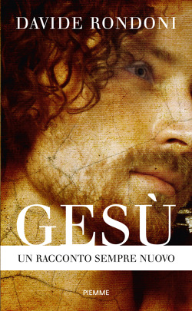Chi è? E cosa vuole il suo sgangherato gruppo di amici che sfida il potere dei sacerdoti e abbraccia la disperazione della gente? Chi è quell’uomo che carezza la fronte degli ammalati, perdona i peccatori e piange per la morte dell’amico? Lo si vede discutere, cercare gli occhi di chi vuole ammazzarlo e il cuore di chi anela alla vita. Molti pensano di conoscere la sua storia, ma la vicenda dell’Uomo di Nazareth è uno dei due racconti a cui tornare sempre, come diceva Borges, per riflettere sul destino e sul senso. L’altro è quello di Ulisse.  
Forse questo nuovo racconto su Colui che spaccò in due la Storia non piacerà a una certa gerarchia e a una folta schiera di teologi e intellettuali, ma il viaggio di Gesù è qualcosa che si deve fare di nuovo. Con il fiato tra i denti, e il fuoco nel cuore.

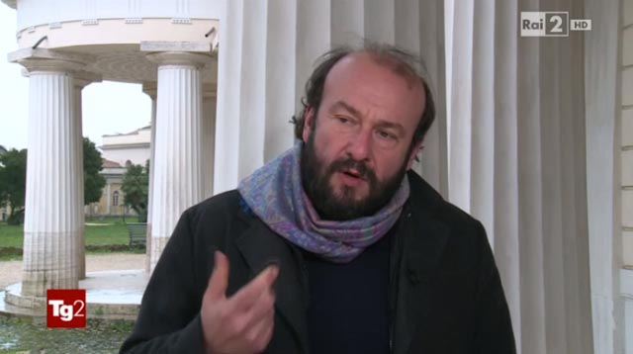Davide Rondoni, Forlì 1964, ha pubblicato alcuni volumi di poesia, tra i quali Apocalisse amore, Mondadori 2008, Avrebbe amato chiunque, Guanda 2003, Compianto, vita, Marietti 2001 e Il bar del tempo, Guanda 1999, Rimbambimenti, Raffaelli 2010, Si tira avanti solo con lo schianto, Whyfly 2013, con i quali ha vinto alcuni dei maggiori premi di poesia. E' tradotto in vari paesi  in volume e rivista. Collabora a programmi di poesia in tv (Rai e tv2000) e ad alcuni quotidiani come editorialista. Ha fondato e dirige Il centro di poesia contemporanea dell'Università di Bologna e la rivista clanDestino. Suoi recenti volumi di saggi sono Nell’arte vivendo, prose e versi su arte e artisti, Marietti 2012, Contro la letteratura, Saggiatore 2011, sull'insegnamento a scuola, Il fuoco della poesia, Rizzoli 2008, Non una vita soltanto, Marietti 2001. Dirige le collane di poesia per Marietti e di ebook poesia per Subway edizioni. E' autore di teatro e di traduzioni da Baudelaire, Rimbaud, Péguy e altri. Ha partecipato a festival internazionali di poesia in molti paesi. In prosa ha pubblicato Gesù, un racconto sempre nuovo, Piemme 2013, Hermann, Rizzoli 2010, I santi scemi, Guaraldi 2003, Tiene corsi di poesia presso alcune Università.